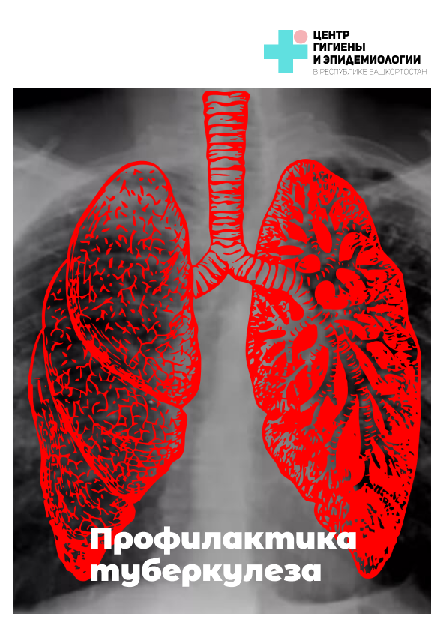
Профилактика туберкулеза
Решением Всемирной организации здравоохранения 24 марта признан Всемирным днем борьбы с туберкулезом. В 2020 г. Всемирный день борьбы с туберкулезом проходит под лозунгом «Время пришло».

Что такое туберкулез?

Туберкулез - это болезнь, которая вызывается микобактерией. Как правило, туберкулез поражает легкие, но в редких случаях может затрагивать другие части тела, например лимфатические узлы, костную систему и головной мозг.
Как происходит заражение туберкулезом?
- от больного человека - при вдыхании зараженных капелек при кашле;
- с пылью - через высохшие капельки мокроты;
- через зараженные предметы быта (посуда, полотенце и т.д.);
- через продукты питания (мясо и молоко больных животных).

Как выявляется туберкулез?
у детей: туберкулинодиагностика (1 раз в год проба Манту с 12-месячного возраста и до достижения возраста 18 лет).
Проба Манту проводится 2 раза в год: детям, не вакцинированным против туберкулеза по медицинским противопоказаниям, а также не привитым против туберкулеза по причине отказа родителей от иммунизации ребенка, до получения ребенком прививки против туберкулеза; детям, больным хроническими неспецифическими заболеваниями органов дыхания, желудочно-кишечного тракта, сахарным диабетом; детям, получающим кортикостероидную, лучевую и цитостатическую терапию; ВИЧ-инфицированным детям.
У взрослых: Флюорография – с 15 лет, в последующем не реже 1 раза в 2 года для всего населения и ежегодно для групп риска.

Бактериологическое обследование - самое надежное подтверждение диагноза туберкулеза, потому что непосредственно в мокроте больного обнаруживается возбудитель заболевания.
Группы риска (профилактический осмотр 1 раз в год):
- больные хроническими неспецифическими заболеваниями органов дыхания, желудочно-кишечного тракта;
- больные сахарным диабетом;
- больные онкогематологическими заболеваниями;
- лица, получающие кортикостероидную, лучевую и цитостатическую терапию, блокаторы ФНО-а;
- иностранные граждане и лица без гражданства, в том числе осуществляющие трудовую деятельность на территории Российской Федерации, беженцы, вынужденные переселенцы;
- лица, проживающие в стационарных учреждениях социального обслуживания и учреждениях социальной помощи для лиц без определенного места жительства и занятий;
- работники учреждений социального обслуживания для детей;
- работники санаторно-курортных, образовательных, оздоровительных и спортивных учреждений для детей;
- работники организаций социального обслуживания для престарелых и инвалидов;
- нетранспортабельные больные (обследование проводится методом микроскопии мокроты).
Группы риска (профилактический осмотр 2 раза в год):
- военнослужащие, проходящие военную службу по призыву;
- лица, в контакте с источниками туберкулезной инфекции;
- лица, снятые с диспансерного учета в медицинских противотуберкулезных организациях в связи с выздоровлением;
- лица, перенесшие туберкулез и имеющие остаточные изменения в легких, в течение первых 3 лет с момента выявления заболевания;
- ВИЧ-инфицированные;
- пациенты, состоящие на диспансерном учете в наркологических и психиатрических учреждениях;
- лица, состоящие в группе профилактического наркологического учета в связи с употреблением психоактивных веществ;
- подследственные, содержащиеся в следственных изоляторах, и осужденные, содержащиеся в исправительных учреждениях;
- лица, освобожденные из следственных изоляторов и исправительных учреждений, в течение первых 2 лет.

Где можно пройти флюорографию?
В поликлинике по месту жительства, при наличии паспорта и страхового полиса. Своевременно пройденное флюорографические обследование – залог раннего выявления туберкулеза и первый шаг к выздоровлению!
Лечение туберкулеза
Туберкулез излечим при своевременном выявлении, лечении и соблюдении рекомендации врача.
Профилактика туберкулеза.
1. Прививки против туберкулеза детям - вакцины БЦЖ и БЦЖ-М. Вакцинация осуществляется родившимся, здоровым, доношенным детям на 3 – 7 день жизни. Ревакцинацию проводят в возрасте 7лет.
Прививка стимулирует выработку не только специфического противотуберкулезного иммунитета, но и усиливает естественную устойчивость детского организма к другим инфекциям.
2. Регулярно проходить флюорографию органов грудной клетки.
3. Вести здоровый образ жизни:
4. Соблюдать правила личной гигиены (чаще мыть руки; пользоваться индивидуальными гигиеническими средствами и посудой). Носить с собой кожный антисептик.
5. Проводить регулярную влажную уборку и проветривание помещений.
6. В семье если есть беременная женщина, все лица должны быть обследованы на туберкулез.
7. Химиопрофилактика - лицам из контакта с больными заразной формой туберкулеза, лицам после излечения туберкуле

Города и районы | Адрес, телефон, почта
Уфа | Уфа, Шафиева, 7  +7 (347) 287-85-00  fguz@02.rospotrebnadzor.ru
Филиал Федерального бюджетного учреждения здравоохранения «Центр гигиены и эпидемиологии в Республике Башкортостан» в городах Туймазы, Белебей | Туймазы, Л. Морозова, 1, офис 1  +7 (34712) 7-25-96  z02@02.rospotrebnadzor.ru  Белебей, Волгоградская, 4/1  +7 (34716) 4-24-67, +7 (34716) 4-24-56  z03@02.rospotrebnadzor.ru
Филиал Федерального бюджетного учреждения здравоохранения «Центр гигиены и эпидемиологии в Республике Башкортостан» в городах Бирск, Нефтекамск, Дуванском районе | Бирск, Калинина, д. 18  +7 (34714) 3-35-98  z05@02.rospotrebnadzor.ru  Нефтекамск, Социалистическая, 10  +7 (34713) 4-26-69  z06@02.rospotrebnadzor.ru  с. Месягутово, Больничная, д. 4  +7 (34798) 3-35-93  z04@02.rospotrebnadzor.ru
Филиал Федерального бюджетного учреждения здравоохранения «Центр гигиены и эпидемиологии в Республике Башкортостан» в городе Стерлитамак | Стерлитамак, Революционная, 2А  +7 (3473) 43-68-00  z07@02.rospotrebnadzor.ru
Филиал Федерального бюджетного учреждения здравоохранения «Центр гигиены и эпидемиологии в Республике Башкортостан» в городах Кумертау, Сибай | Кумертау, Гафури, 29  +7 (34761) 4-38-85  z09@02.rospotrebnadzor.ru  Сибай, Кирова, 44  +7 (34775) 2-29-73, +7 (34775) 2-38-35  z11@02.rospotrebnadzor.ru
Филиал Федерального бюджетного учреждения здравоохранения «Центр гигиены и эпидемиологии в Республике Башкортостан» в городе Белорецк | Белорецк, Пушкина, 61/1  +7 (34792) 3-18-79  z10@02.rospotrebnadzor.ru
Уфимский филиал по железнодорожному транспорту Федерального бюджетного учреждения здравоохранения «Центр гигиены и эпидемиологии в Республике Башкортостан» | Уфа, Карла Маркса, 69  +7 (347) 276-10-82  Z_gdt@02.rospotrebnadzor.ru

